**Результати роботи програми:**

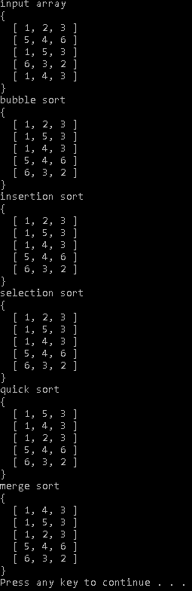

Демонстрація стабільності алгоритму

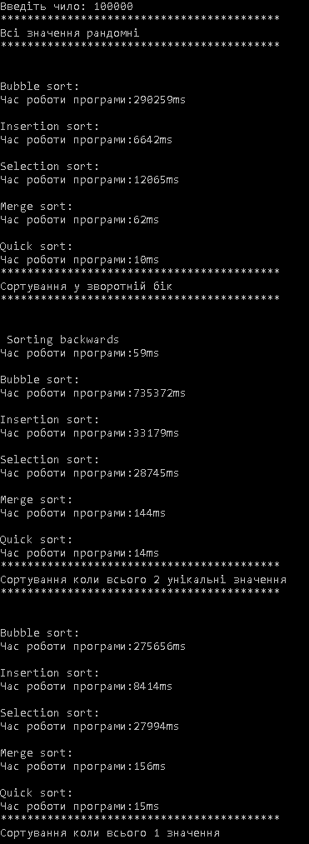

Час виконання алгоритму частина 1

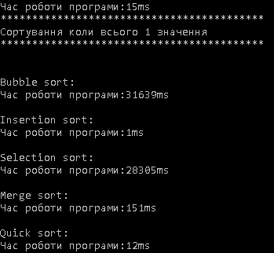

Час виконання алгоритму частина 2

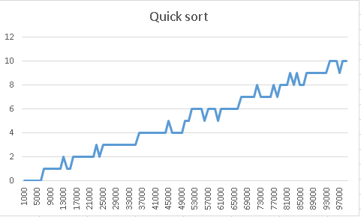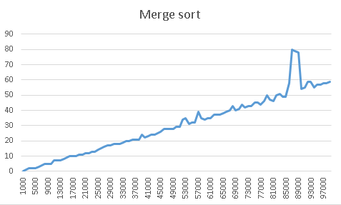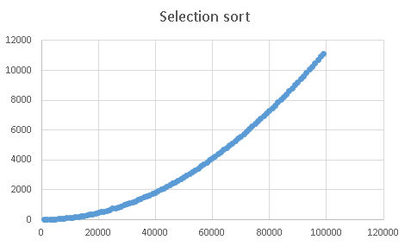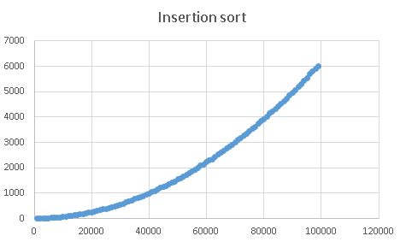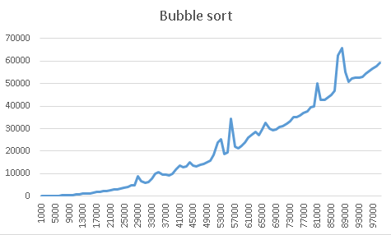

**Час сортування**

Кількість елементів масиву – **100 000**

ОС - **Windows 10**, процесор - **Intel Core i5-8250U CPU 1.6GHz**,

ОЗУ - **12 ГБайт**

|  |  |  |  |  |
| --- | --- | --- | --- | --- |
| Назва методу сортування | Масив складається з випадкових чисел (елементи масиву ініціалізовані за допомогою функції rand() у діапазоні від -1000 до 1000) | Спочатку масив відсортовано за спаданням | Масив має два однакових значення, розташованих у довільному порядку | Масив має всі однакові значення |
| Бульбашковий (Bubble sort) | 290259 мс | 735372 мс | 275656 мс | 31639 мс |
| Вставками (Insertion sort) | 6642 мс | 33179 мс | 8414 мс | 1мс |
| Вибірковий  (Selection sort) | 12065 мс | 28745 мс | 27994 мс | 28305 мс |
| Злиттям (Merge sort) | 62 мс | 144 мс | 156 мс | 151 мс |
| Швидкий  (Quick sort) | 10мс | 14 мс | 15 мс | 12 мс |